الجغرافيا للصف السادس – الاختبار السنوي

1. أكمل الجمل.
- يشمل الاقتصاد جميع الأنشطة التي يمارسها الناس من أجل ______________________________ احتياجاتهم.
- تشمل الأنشطة الأولية ______________________________ و______________________________.
- تتعلق الأنشطة الثانوية بـ______________________________ المواد الخام وإنتاج ______________________________.
- تشمل الأنشطة الثالثية ______________________________ التي تسهّل على الناس الحياة والعمل.
- الدولة هي جماعة من الناس منظَّمة إقليميًا، لها ______________________________، ______________________________ و______________________________.
- حدود الدولة هي خط يفصل ______________________________ دولتين.
- الاتحاد الأوروبي هو جماعة سياسية واقتصادية من الدول الأوروبية تسعى إلى التعاون والتنمية و______________________________ بين الدول الأعضاء.

2. صِل المصطلحات بالشرح المناسب.
المصطلح | الشرح
1. الاقتصاد | أ. خط يفصل بين دولتين ويحدد إقليمهما
2. الصناعة | ب. نشاط يتم فيه الحصول على منتجات نباتية وحيوانية
3. الزراعة | ج. جميع الأنشطة التي يمارسها الناس بهدف إنتاج السلع وتقديم الخدمات
4. الحدود | د. تحويل المواد الخام وإنتاج السلع في المصانع
5. الاتحاد الأوروبي | هـ. جماعة سياسية واقتصادية من الدول الأوروبية
الإجابات:
1 – ________ 2 – ________ 3 – ________ 4 – ________ 5 – ________

3. ضع دائرة حول الإجابة الصحيحة.

تقع أوروبا في معظمها:
(أ) في نصف الكرة الأرضية الجنوبي والغربي
(ب) في نصف الكرة الأرضية الشمالي والشرقي
(ج) في نصف الكرة الأرضية الجنوبي فقط
(د) في نصف الكرة الأرضية الغربي فقط
تنتمي الزراعة إلى:
(أ) القطاع الأولي
(ب) القطاع الثانوي
(ج) القطاع الثالثي
(د) القطاع الرباعي
أكثر أنواع النقل انتشارًا في أوروبا هو:
(أ) النقل النهري
(ب) النقل الجوي
(ج) النقل بالطرق
(د) النقل البحري

تأسس الاتحاد الأوروبي بهدف:
(أ) إقامة تحالفات جديدة
(ب) التعاون الاقتصادي والسياسي بين الدول الأوروبية
(ج) إلغاء جميع الدول في أوروبا
(د) تقليل عدد سكان أوروبا

4. أجب باختصار.
اشرح الفرق بين المدينة والقرية.

لماذا تُعدّ الأنهار مهمة للاقتصاد؟

ماذا تعرض لنا الخريطة السياسية؟

5. صنِّف الأنشطة حسب قطاعات الاقتصاد.
وزِّع الأنشطة الآتية في الجدول:
زراعة القمح، إنتاج السيارات، نقل الركاب، استخراج الخامات، الخدمات المصرفية، إنتاج الخبز، صيد الأسماك، صناعة الأثاث، التعليم، الخدمات الصحية
القطاع الأولي | القطاع الثانوي | القطاع الثالثي

6. على الخريطة الصمّاء لأوروبا، حدِّد واكتب:  - المحيط الأطلسي  - بحر الشمال  - البحر المتوسط  - بحر البلطيق  - البحر الأسود  - شبه جزيرة البلقان  - شبه الجزيرة الأيبيرية  - شبه جزيرة الأبنين (الإيطالية)  - شبه الجزيرة الإسكندنافية  - جبال الألب  - جبال الكاربات  - جبال الأورال  - نهر الدانوب  - نهر الفولغا | 7. حدِّد واكتب الدول وعواصمها.
  الدولة | العاصمة
  صربيا | بلغراد
  أوكرانيا | كييف
  فرنسا | باريس
  إيطاليا | روما
  ألمانيا | برلين
  إسبانيا | مدريد
  اليونان | أثينا
  المجر | بودابست
  رومانيا | بوخارست
  بولندا | وارسو

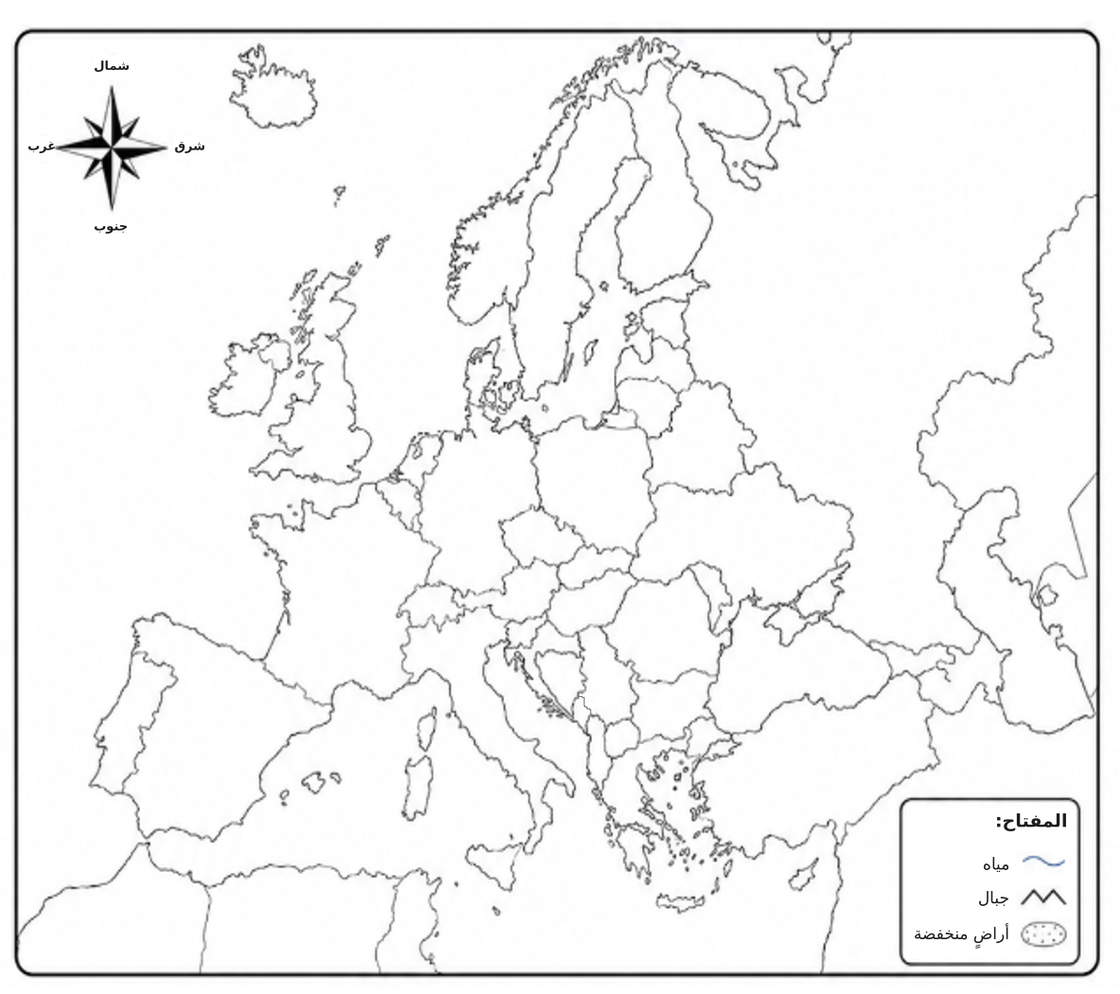
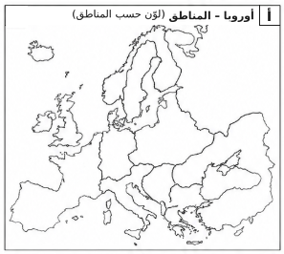
- لوّن الخريطة (أ) بألوان مختلفة حسب المناطق المذكورة:
- أوروبا الشمالية، أوروبا الجنوبية، أوروبا الغربية، أوروبا الشرقية، أوروبا الوسطى
- اذكر ثلاث دول أوروبية متقدمة وثلاث دول في مرحلة انتقالية.

الدول المتقدمة: __________________________________________________________

دول في مرحلة انتقالية: ____________________________________________________

- قارِن بين الخصائص الطبيعية والخصائص الاجتماعية-الجغرافية لأوروبا.
الخصائص الطبيعية لأوروبا | الخصائص الاجتماعية-الجغرافية لأوروبا
1. __________________________________ | 1. __________________________________
2. __________________________________ | 2. __________________________________
3. __________________________________ | 3. __________________________________
4. __________________________________ | 4. __________________________________
5. __________________________________ | 5. __________________________________

المقارنة – الاستنتاج: …………………………………………………………………………………………………….
……………………………………………………………………………………………………………………………………..

